УО «Белорусский государственный университет информатики и радиоэлектроники»
Кафедра ПОИТ

Отчет по лабораторной работе №2
по предмету «Стандартизация программного обеспечения»
Вариант 3

Выполнили:
Акбулатов В. Р.
Коваленко И. Д.
Гр. 451004
Проверил:
Болтак С. В.

Минск 2026
Задание:

Подготовить код анализируемой программы для расчета метрики Джилба
В коде для расчета метрики Джилба должны присутствовать все операторы цикла заданного языка, а также операторы ветвления, включая оператор множественного выбора.

Анализируемый код (Java)

import java.util.Scanner;

public class GilbDemo
{
public static void main(String[] args)
{
Scanner in = new Scanner(System.in);
System.out.print("Введите количество элементов: ");
int n = in.nextInt();
int[] a = new int[n];
int sum = 0;

// цикл for
for (int i = 0; i < n; i++) {
a[i] = in.nextInt();
sum += a[i];
}

int positive = 0;
int negative = 0;

// цикл for-each + if / else if + вложенный if
for (int x : a) {
if (x > 0) {
positive++;
if (x > 100) {
System.out.println("Большое число: " + x);
}
} else if (x < 0) {
negative++;
}
}

// цикл while + if без else
int k = 0;
while (k < n) {
if (a[k] % 2 == 0) {
System.out.println(a[k]);
}
k++;
}

// цикл do-while
int m = n;
do {
m--;
} while (m > 0);

// if-else
if (sum > 0) {
System.out.println("Сумма положительная");
} else {
System.out.println("Сумма неположительная");
}

// оператор множественного выбора
System.out.print("Команда (1-3): ");
int cmd = in.nextInt();
switch (cmd) {
case 1:
System.out.println(sum);
break;
case 2:
System.out.println(positive);
break;
case 3:
System.out.println(negative);
break;
default:
System.out.println("Неизвестная команда");
}
}
}

Блок-схема
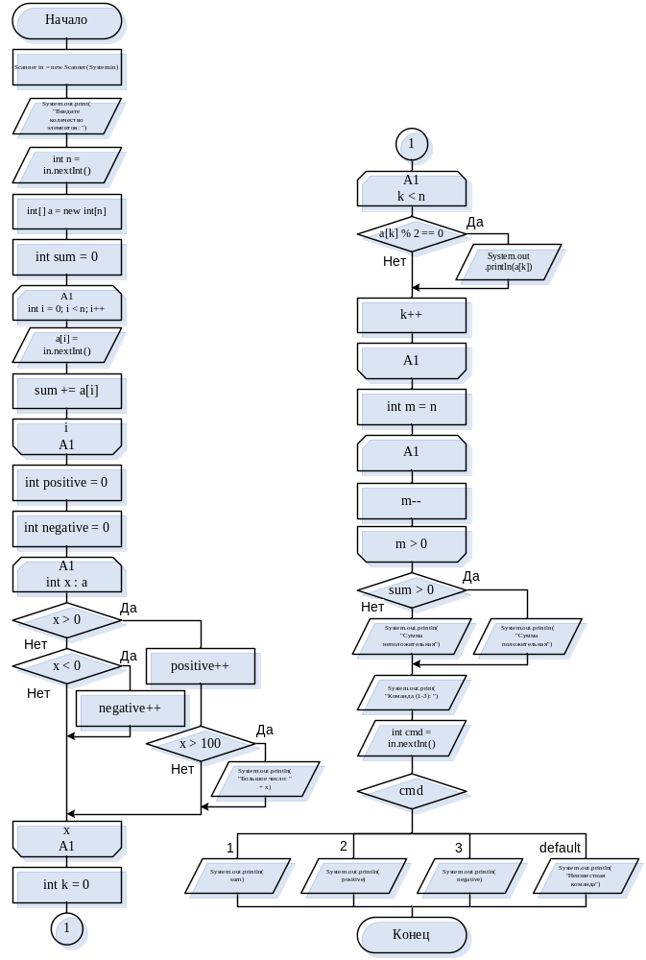
Результаты подсчета метрики вручную

- Подсчет общего количества операторов программы

Функция/блок | Операторы | Количество
main: инициализация | Scanner in = new Scanner(System.in), System.out.print(...), int n = in.nextInt(), int[] a = new int[n], int sum = 0 | 5
main: цикл for | for (int i = 0; i < n; i++), a[i] = in.nextInt(), sum += a[i] | 3
main: счётчики | int positive = 0, int negative = 0 | 2
main: цикл for-each | for (int x : a), if (x > 0), positive++, if (x > 100) (вложенный if), System.out.println(...), else if (x < 0) (вложенный if), negative++ | 7
main: цикл while | int k = 0, while (k < n), if (a[k] % 2 == 0), System.out.println(a[k]), k++ | 5
main: цикл do-while | int m = n, do ... while (m > 0), m-- | 3
main: if-else | if (sum > 0), System.out.println(...) в ветви then, System.out.println(...) в ветви else | 3
main: ввод команды | System.out.print(...), int cmd = in.nextInt() | 2
main: switch | switch → 3 вложенных if (case 1, case 2, case 3), System.out.println(...) ×4 по одному в каждой ветви (break не считается) | 7
Итого |  | 37
- Расчёт абсолютной сложности CL

Конструкция | Кол-во условных операторов
main: цикл for (i < n) | 1
main: цикл for-each (x : a) | 1
main: if (x > 0), if (x > 100), else if (x < 0) | 3
main: while (k < n), if (a[k] % 2 == 0) | 2
main: do-while (m > 0) | 1
main: if (sum > 0) – else (else отдельно не считается) | 1
main: switch с 4 ветвями (case 1, case 2, case 3, default): default не является условием → 3 | 3
Итого: CL | 12

- Расчёт максимального уровня вложенности CLI

Конструкция | Глубина вложенности
main: for (глубина 0) | 0
main: for-each (глубина 0) → if (x > 0) (глубина 1) → if (x > 100) (глубина 2); else if (x < 0) вложен в else первого if (глубина 2) | 2
main: while (глубина 0) → if (глубина 1) | 1
main: do-while (глубина 0) | 0
main: if-else (глубина 0) | 0
main: switch → 3 вложенных if (case 1 – глубина 0, case 2 – глубина 1, case 3 – глубина 2) | 2
Максимум CLI | 2

- Расчёт относительной сложности cl

cl = CL / всего операторов = 12/37 = 0.324

Результат работы программы

